《公路幸存者》策划书

|  |  |  |  |  |  |  |  |
| --- | --- | --- | --- | --- | --- | --- | --- |
| 文档名称 | | 《公路幸存者》策划书 | 创建日期 | 2018.3.20 | 版本号 | | V1.0 |
| 文档历史记录 | | | | | | | |
| V1.0 |  | | | | | Safety 2018.3.31 | |
|  |  | | | | |  | |
|  |  | | | | |  | |

目录

一、 简介 1

1. 游戏背景 1

2. 玩法简介 1

二、 平台 1

三、 游戏系统简介 1

1. 游戏场景生成系统 1

1.1场景元素 1

1.2场景生成理念 1

2. 车辆系统 2

2.1车辆种类及属性 2

2.2车辆状态 2

3. 车辆挂载系统 3

3.1挂载槽 3

3.2挂载槽分配 3

4. 物资容量系统 3

5. 物资系统 3

5.1武器 3

5.2食物 4

5.3药品 4

5.4汽油 5

6. 背包系统 5

7. 角色属性系统 5

8. 僵尸角色系统 5

9. 尖刺系统 5

10. 装甲系统 6

11. 建筑物生成物资系统 6

12. 计分系统 7

12.1天数计分 7

12.2击杀僵尸计分 7

四、 玩法详解 7

1. 生存 7

2. 搜寻 8

3. 对抗僵尸 8

4. 更换车辆 8

5. 车上行动 8

五、 游戏操作 8

六、 游戏界面 9

1. 菜单界面 9

2. 游戏界面 9

3. 车内界面 10

4. 玩家状态界面 11

5. 游戏信息界面 11

6. 背包界面 12

# 

# 简介

## 游戏背景

《公路幸存者》是一款末日题材的像素生存游戏，游戏设定在现代世界，由于某些科学家实验失败导致丧失病毒泄露，世界化为一片尸海，幸存者以汽车为交通工具和移动基地，在世界各地收集生存物资，同时与僵尸对抗，艰难生存下去。

## 玩法简介

这款游戏的主要玩法是驾驶一辆车在末日的公路上行驶，玩家不需要手动驾驶车辆，但玩家可以控制车辆停下或行驶。玩家在车中可以控制安装在车辆上的各种设备和武器来对抗僵尸。公路上和两边会出现僵尸，他们发现玩家的车后就会靠近并攻击。玩家需要在有建筑物的地方停车来搜寻物资。游戏中的公路不会拐弯且无穷无尽，游戏中有昼夜设定，游戏以坚持天数与射杀僵尸数量进行评分。具体请见玩法详细设计。

# 平台

游戏目前计划登录pc平台。系统为Windows7及以上。

# 游戏系统简介

## 游戏场景生成系统

1.1场景元素

本游戏中的场景设定是一条笔直的没有尽头的公路，场景中主要包含以下元素：

|  |  |
| --- | --- |
| (1)公路与地面 | 用于承载车辆和人物，和地面没什么区别 |
| (2)车辆 | 玩家驾驶的车辆以及停在路边的车辆，停在路边的车辆分两类，一类是被当作背景的坏车，一类是可供玩家更换的可用车辆 |
| (3)建筑物 | 建筑物只出现在公路上方，建筑物也分两类，一类是损坏严重的背景，一类是能够产出物资的建筑（如超市，医院，居民楼等） |
| (4)天空 | 天空作为背景主要展示昼夜交替，包含太阳和月亮，天气效果目前不做考虑 |
| (5)自然环境 | 自然环境主要是树木和花花草草，作为公路两边的背景 |

1.2场景生成理念

由于游戏依靠车辆的行驶向前推动场景变化，所以需要有一个实时生成场景的系统，其中：

1. 公路以及地面可以制作几段不同的公路段，然后随机循环拼接生成。
2. 车辆中作为背景的那些车同公路一同生成，可供玩家更换的车辆则由相应规则单独生成（具体见详细系统设计）。
3. 建筑物与可更换车辆理念相同。
4. 天空实现昼夜交替。
5. 自然环境与公路生成理念相同。

## 车辆系统

游戏中车辆分为两类，一类是作为背景的已经损坏的车，第二类是可供玩家更换的车，车辆系统仅对可更换车辆有效。需要指明的是玩家并不能将驾驶的车保存进系统，也就是说当玩家更换车辆后，前一辆车将被抛弃。

2.1车辆种类及属性

游戏提供以下车辆：

|  |  |  |  |  |  |  |  |
| --- | --- | --- | --- | --- | --- | --- | --- |
| 车辆种类 | 座位数 | 容量 | 耐久度 | 防御 | 耗油量 | 储油量 | 速度 |
| (1)轿车 | 4 | 100 | 300 | 1 | 1/1000像素点 | 50 | 200像素点/s |
| (2)客车 | 11 | 200 | 600 | 4 | 5/1000像素点 | 500 | 200像素点/s |
| (3)货车 | 2 | 200 | 400 | 2 | 2/1000像素点 | 200 | 200像素点/s |
| (4)房车 | 5 | 200 | 400 | 2 | 2/1000像素点 | 200 | 200像素点/s |
| (5)推土机 | 2 | 50 | 500 | 3 | 3/1000像素点 | 200 | 100像素点/s |
| (6)越野车 | 6 | 100 | 400 | 2 | 2/1000像素点 | 200 | 200像素点/s |
| (7)装甲车 | 4 | 150 | 1000 | 5 | 6/1000像素点 | 400 | 200像素点/s |
| (8)坦克 | 3 | 50 | 1000 | 5 | 10/1000像素点 | 500 | 150像素点/s |
| (9)救护车 | 8 | 200 | 400 | 2 | 2/1000像素点 | 200 | 200像素点/s |
| (10)消防车 | 4 | 100 | 400 | 2 | 3/1000像素点 | 200 | 200像素点/s |

2.2车辆状态

车辆的状态有：

|  |  |  |
| --- | --- | --- |
| 状态种类 | 条件 | 影响 |
| (1)完好 | 耐久度=100% | 外观如新 |
| (2)损坏 | 50%<=耐久度<100% | 外观有破损 |
| (3)严重损坏 | 0%<耐久度<50% | 外观严重破损且防御力降低50% |
| (4)损毁 | 耐久度=0% | 车辆爆炸，角色死亡 |
| (5)未超载 | 0%<=储物量<=100% | 无 |
| (6)超载 | 100%<储物量<=150% | 车辆速度降低，汽油消耗增加50% |
| (7)严重超载 | 储物量>150% | 车辆无法行驶 |

## 车辆挂载系统

玩家控制的车辆可以挂载各种武器和设备。

3.1挂载槽

根据玩家驾驶车辆的不同挂载槽的数量和种类分配也不同，挂载槽有以下几类：

|  |  |
| --- | --- |
| (1)武器槽 | 可供给车辆搭载武器，提供20%攻击力加成。 |
| (2)装甲槽 | 可供搭载提高车辆防御的装甲。 |
| (3)系统槽 | 搭载各种系统，如雷达。 |
| (4)生活设施槽 | 搭载各种生活设施，如冰箱，淋浴喷头。 |
| (5)尖刺槽 | 搭载防御性武器，如尖刺。 |

3.2挂载槽分配

武器槽放在车辆除驾驶位之外其他位置。

装甲槽放在车辆两侧。

系统槽和生活设施槽放在车内。

尖刺槽放在车前后和两侧。

|  |  |  |  |  |  |
| --- | --- | --- | --- | --- | --- |
| 车辆名称 | 武器槽 | 装甲槽 | 系统槽 | 生活设施槽 | 尖刺槽 |
| (1)轿车 | 3 | 2 |  |  | 2 |
| (2)客车 | 10 | 2 |  |  | 4 |
| (3)货车 | 1 | 2 |  |  | 4 |
| (4)房车 | 4 | 2 |  |  | 4 |
| (5)推土机 | 1 | 0 |  |  | 1 |
| (6)越野车 | 5 | 2 |  |  | 2 |
| (7)装甲车 | 3 | 4 |  |  | 4 |
| (8)坦克 | 2 | 4 |  |  | 0 |
| (9)救护车 | 7 | 2 |  |  | 4 |
| (10)消防车 | 3 | 2 |  |  | 4 |

## 物资容量系统

在游戏中玩家将搜集到许多物资，每件物资都将有自己的重量，玩家自身背包和车辆都有容量，当容量突破极限时将不能够继续装载物资（车辆的极限是自身容量的150%）。关于各种物资的重量详见各物资的属性。

## 物资系统

游戏中的物资包括武器，弹药，食物，水，药品和汽油。

5.1武器

游戏中玩家可以装备武器，也可以将武器挂载于车辆的武器槽，目前游戏中的所有武器都是手持式，且武器有着自己独立的弹药。

5.1.1武器种类及属性：

|  |  |  |  |  |  |  |  |
| --- | --- | --- | --- | --- | --- | --- | --- |
| 武器名称 | 攻击力 | 射程 | 范围 | 射速 | 重量 | 耐久度 | 使用弹药 |
| (1)棒球棍 | 3 | 小 | 半径50 | 1/1s | 5 | 50 | 无 |
| (2)砍刀 | 5 | 小 | 半径50 | 1/1s | 5 | 50 | 无 |
| (3)手枪 | 2 | 半屏 | 单体 | 2/1s | 5 | 200 | 手枪子弹 |
| (4)步枪 | 3 | 全屏 | 单体 | 5/1s | 10 | 500 | 步枪子弹 |
| (5)机枪 | 2 | 全屏 | 单体 | 6/1s | 15 | 1000 | 机枪子弹 |
| (6)弓箭 | 10 | 全屏 | 单体 | 2/1s | 10 | 50 | 箭 |
| (7)火箭筒 | 10 | 全屏 | 半径100 | 2/1s | 20 | 50 | 火箭弹 |

5.1.2各武器弹药属性

|  |  |  |
| --- | --- | --- |
| 弹药名称 | 弹夹中弹药数量 | 重量/发 |
| (1)手枪子弹 | 10 | 0.1 |
| (2)步枪子弹 | 30 | 0.2 |
| (3)机枪子弹 | 100 | 0.2 |
| (4)箭 | 1 | 0.5 |
| (5)火箭弹 | 1 | 1 |

5.2食物

游戏中玩家控制的角色将有饥饿值和口渴值，所以物资中将有食物和水，此外有些食物将给予玩家一些特殊加成。

5.1.1食物种类及属性

|  |  |  |  |
| --- | --- | --- | --- |
| 食物名称 | 恢复饥饿值 | 特殊效果 | 重量 |
| (1)饭团 | 20 | 无 | 2 |
| (2)汉堡 | 30 | 无 | 2 |
| (3)热狗 | 30 | 无 | 2 |
| (4)超辣汉堡 | 30 | 增加角色20%攻击力 | 2 |
| (5)速速蘑菇 | 20 | 增加角色20%攻速 | 2 |
| (6)爱心煲鸡 | 20 | 增加角色50血量 | 2 |

5.2.2水的种类及属性

|  |  |  |  |
| --- | --- | --- | --- |
| 水名称 | 恢复口渴值 | 特殊效果 | 重量 |
| (1)净水 | 30 | 无 | 2 |
| (2)被污染的水 | 10 | 扣除角色20血量 | 2 |
| (3)可乐 | 20 | 增加角色20%移动速度 | 2 |
| (4)牛奶 | 20 | 增加觉得10血量 | 2 |
| (5)辣椒水 | 0 | 增加角色20%攻击力 | 2 |

5.3药品

角色拥有生命值，药品将能回复角色生命值。

5.3.1药物种类及属性

|  |  |  |  |
| --- | --- | --- | --- |
| 药物名称 | 回复生命值 | 特殊效果 | 重量 |
| (1)药 | 50 | 无 | 2 |

5.4汽油

汽油是车辆行驶的能源，游戏中汽油一桶有50，重量为5。

## 背包系统

游戏中有两种背包，一种是玩家控制角色自身的背包，游戏并不会显示出背包，而是将其作为角色的属性，每个角色的背包容量为50。第二种背包是车辆所带有的储物量，在车辆系统中已经做过数值部署。

## 角色属性系统

玩家控制的角色有以下属性：

|  |  |  |
| --- | --- | --- |
| 属性名称 | 数值（满） | 数值变化影响 |
| (1)生命值 | 100 | 数值减为0时角色死亡 |
| (2)空手攻击力 | 1 | 装备武器后攻击力变化而不是叠加 |
| (3)饥饿值 | 100 | 数值越小越好，达到100时将扣取生命值 |
| (4)口渴值 | 100 | 同饥饿值 |
| (5)移动速度 | 100像素点/s | 按百分比增加 |
| (6)初始攻击速度 | 1/1s | 同空手攻击力 |
| (7)背包容量 | 50 | 无变化 |

## 僵尸角色系统

游戏中将出现6中不同的僵尸，如下表：

|  |  |  |  |  |
| --- | --- | --- | --- | --- |
| 僵尸名称 | 血量 | 攻击力 | 移动速度 | 特殊能力 |
| (1)普通僵尸 | 10 | 10 | 50像素点/s | 无 |
| (2)快速僵尸 | 5 | 10 | 120像素点/s | 一次可快速攻击两下 |
| (3)凶残僵尸 | 20 | 20 | 60像素点/s | 攻击造成流血 |
| (4)巨人僵尸 | 30 | 5 | 50像素点/s | 无 |
| (5)远程僵尸 | 10 | 10 | 50像素点/s | 攻击为范围性 |
| (6)boss僵尸 | 50 | 50 | 80像素点/s | 死后大范围爆炸 |

## 尖刺系统

游戏中的尖刺是指一类安装在车辆上的用于防御反击的武器，比如用车撞击僵尸时将损耗车辆耐久值，在安装了尖刺之后将优先损耗尖刺耐久值。

以下是尖刺种类及属性：

|  |  |  |  |
| --- | --- | --- | --- |
| 尖刺名称 | 耐久值 | 攻击力 | 重量 |
| (1)木桩 | 50 | 5 | 20 |
| (2)木刺 | 50 | 10 | 20 |
| (3)保险杠 | 80 | 5 | 40 |
| (4)铁刺 | 80 | 10 | 40 |
| (5)电锯 | 80 | 20 | 40 |

## 装甲系统

游戏中车辆能够在装甲槽上安装装甲，装甲种类及属性如下：

|  |  |  |
| --- | --- | --- |
| 装甲名称 | 耐久 | 防御力 |
| ()木甲 | 100 | 1 |
| ()钢甲 | 200 | 2 |
| ()玻璃钢甲 | 300 | 3 |
| ()钛合金甲 | 500 | 4 |

## 建筑物生成物资系统

游戏中的物资将全部来源于游戏中的建筑，所以在游戏生成建筑物的时候，建筑物内也生成了物资，关于物资生成规则如下：

|  |  |  |  |  |  |  |  |
| --- | --- | --- | --- | --- | --- | --- | --- |
| 建筑物名称/物资概率 | 棒球棍 | 砍刀 | 手枪 | 步枪 | 机枪 | 弓箭 | 火箭筒 |
| 住宅 |  |  |  |  | 0 | 0 | 0 |
| 餐馆 |  |  | 0 | 0 | 0 | 0 | 0 |
| 医院 |  | 0 | 0 | 0 | 0 | 0 | 0 |
| 警察局 |  |  |  |  |  |  |  |
| 便利店 |  |  |  | 0 | 0 | 0 | 0 |
| 仓库 |  |  |  |  |  |  |  |

|  |  |  |  |  |  |
| --- | --- | --- | --- | --- | --- |
|  | 手枪子弹 | 步枪子弹 | 机枪子弹 | 箭 | 火箭弹 |
| 住宅 |  |  | 0 | 0 | 0 |
| 餐馆 | 0 | 0 | 0 | 0 | 0 |
| 医院 | 0 | 0 | 0 | 0 | 0 |
| 警察局 |  |  |  |  |  |
| 便利店 |  | 0 | 0 | 0 | 0 |
| 仓库 |  |  |  |  |  |

|  |  |  |  |  |  |  |
| --- | --- | --- | --- | --- | --- | --- |
|  | 饭团 | 汉堡 | 热狗 | 超辣汉堡 | 速速蘑菇 | 爱心煲鸡 |
| 住宅 |  |  |  |  |  |  |
| 餐馆 |  |  |  |  |  |  |
| 医院 |  |  |  | 0 | 0 | 0 |
| 警察局 |  |  |  | 0 | 0 | 0 |
| 便利店 |  |  |  |  |  |  |
| 仓库 |  |  |  |  |  |  |

|  |  |  |  |  |  |  |
| --- | --- | --- | --- | --- | --- | --- |
|  | 净水 | 被污染的水 | 可乐 | 牛奶 | 辣椒水 | 药 |
| 住宅 |  |  |  |  |  |  |
| 餐馆 |  |  |  |  |  |  |
| 医院 |  | 0 | 0 |  | 0 |  |
| 警察局 |  |  |  |  |  |  |
| 便利店 |  |  |  |  |  |  |
| 仓库 |  |  |  |  |  |  |

|  |  |  |  |  |  |
| --- | --- | --- | --- | --- | --- |
|  | 木桩 | 木刺 | 保险杠 | 铁刺 | 电锯 |
| 住宅 |  |  |  |  |  |
| 餐馆 | 0 | 0 |  |  |  |
| 医院 | 0 | 0 | 0 | 0 | 0 |
| 警察局 | 0 | 0 |  |  |  |
| 便利店 |  |  |  |  |  |
| 仓库 |  |  |  |  |  |

## 计分系统

游戏中与分数相关的是坚持天数与杀死僵尸数量，具体规则如下：

12.1天数计分

玩家每撑过一昼或一夜，将增加10分。

12.2击杀僵尸计分

具体如下：

|  |  |
| --- | --- |
| 僵尸名称 | 分数 |
| (1)普通僵尸 | 5 |
| (2)快速僵尸 | 5 |
| (3)凶残僵尸 | 5 |
| (4)巨人僵尸 | 10 |
| (5)远程僵尸 | 5 |
| (6)boss僵尸 | 20 |

# 玩法详解

游戏的玩法说直白点就是玩家在游戏中可以干什么，将就以下几点说明：

## 生存

玩家在游戏中将扮演一位末世世界的幸存者，人类社会已经不再运转，玩家需要靠自己生存下去。生存也是这个游戏的目的，且直接与分数挂钩。

在游戏中威胁到角色性命的有两点因素，第一点是公路上出现的僵尸，他们会主动攻击角色，第二点是角色自身的饥饿值和口渴值，这两个属性达到极限时玩家将扣除生命值，结果同样是死亡。

玩家如何将扮演的角色生存下去呢，就是围绕上述两点。关于僵尸，玩家可以选择躲避也可以选择对抗，关于饥饿，玩家需要搜寻物资来维持生命。

## 搜寻

玩家需要通过搜寻物资生存下去，搜寻方法是在公路旁边的建筑物中搜索，玩家需要在目标建筑物旁停车，需要指明的是玩家并不能控制车辆方向，只能控制车辆是行还是停。关于搜索目前的想法是建筑物不能进入，搜索建筑物实际上是像打开背包一样打开列表，列表显示建筑物中的物品，玩家选择性转移物品。不同的建筑物有不同的物资集中性（具体见物资系统），总体物资可以分为武器，弹药，食物，药品，尖刺，装甲六大类，总之游戏中的所有物资都是在建筑物中产出的，建筑物刷新在道路上方的路边。

## 对抗僵尸

玩家除了躲避僵尸外还能杀死他们，游戏提供了多种解决僵尸的办法，玩家可以赤手空拳或用近战武器打僵尸，用枪械和火箭筒射杀僵尸，也可以乘车撞死僵尸，尖刺就是可以安装在车辆上提供更多的攻击力。

## 更换车辆

游戏中玩家初始拥有一辆轿车，但车辆会在撞击僵尸或被僵尸攻击后损坏直至损毁，所以玩家在路上更换车辆就很有必要，同时不同的车辆也有各自特点，游戏中目前提供了轿车，客车，货车，房车，推土机，越野车，装甲车，坦克，救护车，消防车共十种车，每种车在属性上都不同。游戏中车辆刷新在公路下方，在车辆刷新道上。

## 车上行动

玩家除了搜索物资其他时间都在行驶的车上，所以在车上的游戏体验十分重要。玩家能够看到车内视角，在车上移动时和在地面没有区别。玩家在车上能够整理物资，补充食物，修理车辆，给车辆安装各种装备，还能够在车上开火射击僵尸。值得一提的是车辆的挂载系统可以让玩家体验到更多乐趣，目前计划加入的是武器，装甲和尖刺的挂载，玩家可以把手持武器安装在车上来获取更大的威力，搜索装甲和尖刺来武装自己的车辆。

# 游戏操作

# 游戏界面

## 菜单界面

游戏中的菜单界面是一副背景图加上开始游戏，加载游戏，游戏设置和退出游戏四个选项。概念图如下：

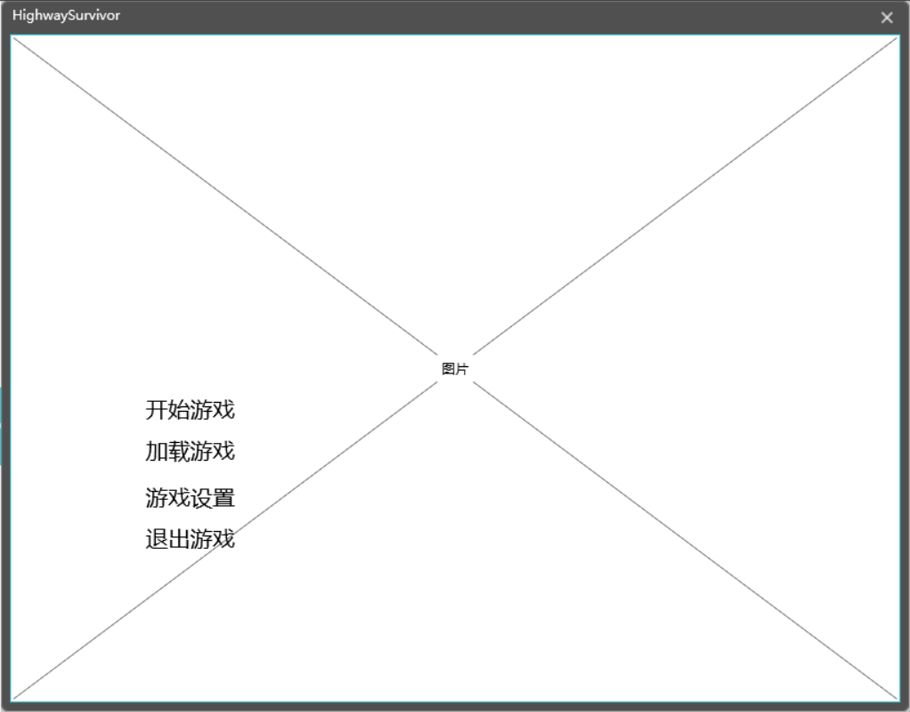

## 游戏界面

游戏界面主要包括游戏画面，玩家状态栏，和游戏信息栏。

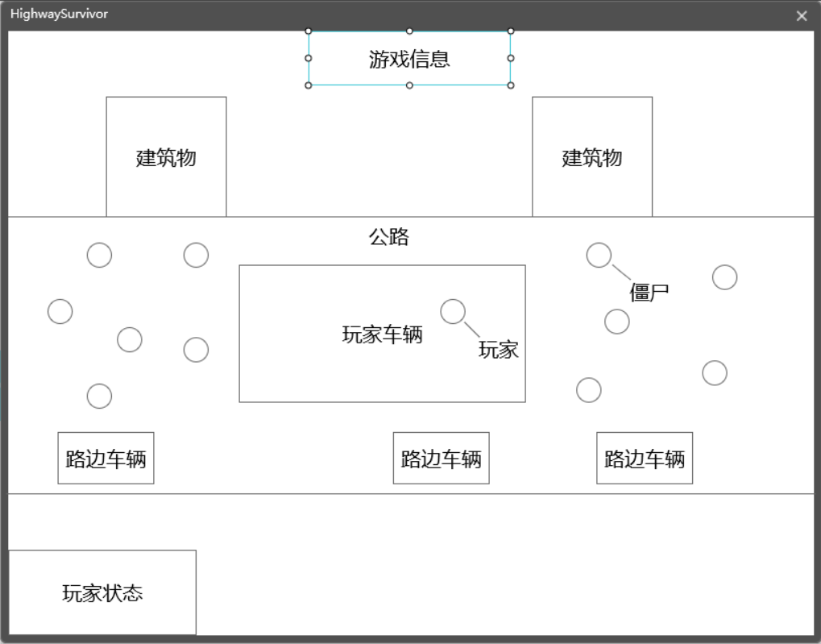

## 车内界面

玩家在车内的详细画面包括驾驶位和各种挂载物，以下用轿车为例：

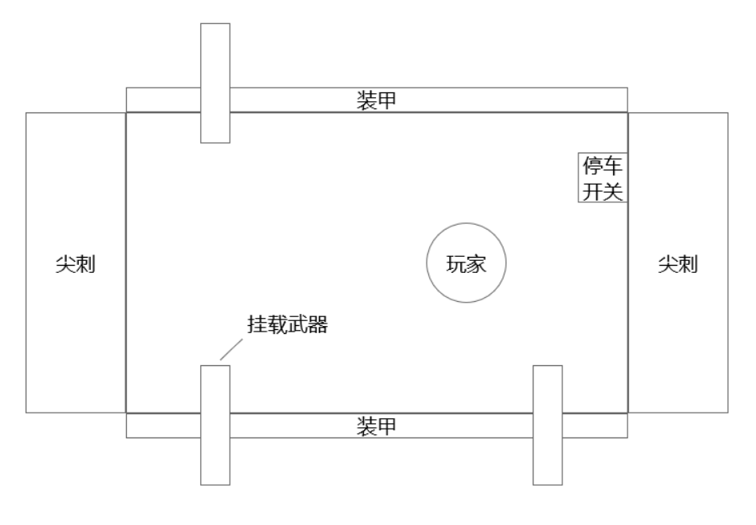

## 玩家状态界面

玩家状态包括人物头像，手持武器图片，背包信息，生命值，饥饿值和口渴值。

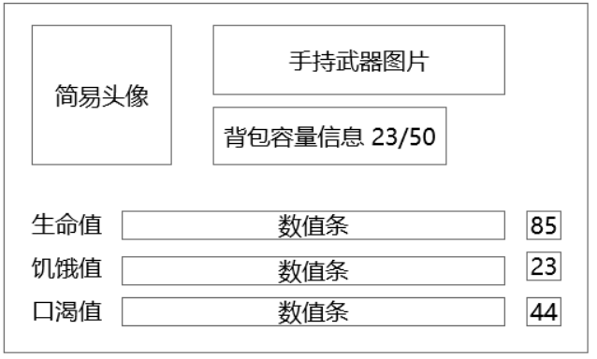

## 游戏信息界面

游戏信息包括游戏天数和当前状态。

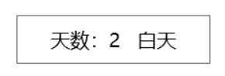

## 背包界面

